Datenmatrix

Rcmdr> summary(Dataset)

Standard Metallic Perleffekt ...4

Min. :172.3 Min. :176.6 Min. :178.7 Mode:logical

1st Qu.:174.4 1st Qu.:178.1 1st Qu.:179.9 NA's:30

Median :174.9 Median :179.2 Median :180.5

Mean :174.9 Mean :179.1 Mean :180.6

3rd Qu.:175.4 3rd Qu.:180.2 3rd Qu.:181.2

Max. :176.4 Max. :180.6 Max. :183.2

A B C D

Min. :13.96 Min. :14.05 Min. :13.81 Min. :21.63

1st Qu.:14.16 1st Qu.:14.31 1st Qu.:14.09 1st Qu.:21.84

Median :14.43 Median :14.42 Median :14.25 Median :22.00

Mean :14.39 Mean :14.43 Mean :14.24 Mean :21.98

3rd Qu.:14.59 3rd Qu.:14.57 3rd Qu.:14.41 3rd Qu.:22.12

Max. :14.95 Max. :14.97 Max. :14.73 Max. :22.38

normalityTest(~A, test="shapiro.test", data=Dataset)

Shapiro-Wilk normality test

data: A

W = 0.9503, p-value = 0.1722

normalityTest(~B, test="shapiro.test", data=Dataset)

Shapiro-Wilk normality test

data: B

W = 0.98119, p-value = 0.8564

normalityTest(~C, test="shapiro.test", data=Dataset)

Shapiro-Wilk normality test

data: C

W = 0.9689, p-value = 0.5095

normalityTest(~D, test="shapiro.test", data=Dataset)

Shapiro-Wilk normality test

data: D

W = 0.96922, p-value = 0.5179

names(StackedData_Lack) <- c("variable", "factor")

RcmdrMsg: [11] HINWEIS: Die Datenmatrix 'StackedData_Lack' hat 90

RcmdrMsg+ Zeilen und 2 Spalten.

Rcmdr> AnovaModel.5 <- aov(variable ~ factor, data=StackedData_Lack)

Rcmdr> summary(AnovaModel.5)

Df Sum Sq Mean Sq F value Pr(>F)

factor 2 527.1 263.55 231.4 <2e-16 ***

Residuals 87 99.1 1.14

---

Signif. codes: 0 '***' 0.001 '**' 0.01 '*' 0.05 '.' 0.1 ' ' 1

Rcmdr> with(StackedData_Lack, numSummary(variable, groups=factor,

Rcmdr+ statistics=c("mean", "sd")))

mean sd data:n

Metallic 179.0873 1.1367769 30

Perleffekt 180.6407 1.1017507 30

Standard 174.9097 0.9539193 30

Rcmdr> local({

Rcmdr+ .Pairs <- glht(AnovaModel.5, linfct = mcp(factor = "Tukey"))

Rcmdr+ print(summary(.Pairs)) # pairwise tests

Rcmdr+ print(confint(.Pairs, level=0.95)) # confidence intervals

Rcmdr+ print(cld(.Pairs, level=0.05)) # compact letter display

Rcmdr+ old.oma <- par(oma=c(0, 5, 0, 0))

Rcmdr+ plot(confint(.Pairs))

Rcmdr+ par(old.oma)

Rcmdr+ })

Simultaneous Tests for General Linear Hypotheses

Multiple Comparisons of Means: Tukey Contrasts

Fit: aov(formula = variable ~ factor, data = StackedData_Lack)

Linear Hypotheses:

Estimate Std. Error t value Pr(>|t|)

Perleffekt - Metallic == 0 1.5533 0.2755 5.638 <0.000001

Standard - Metallic == 0 -4.1777 0.2755 -15.163 <0.000001

Standard - Perleffekt == 0 -5.7310 0.2755 -20.800 <0.000001

Perleffekt - Metallic == 0 ***

Standard - Metallic == 0 ***

Standard - Perleffekt == 0 ***

---

Signif. codes: 0 '***' 0.001 '**' 0.01 '*' 0.05 '.' 0.1 ' ' 1

(Adjusted p values reported -- single-step method)

Simultaneous Confidence Intervals

Multiple Comparisons of Means: Tukey Contrasts

Fit: aov(formula = variable ~ factor, data = StackedData_Lack)

Quantile = 2.3845

95% family-wise confidence level

Linear Hypotheses:

Estimate lwr upr

Perleffekt - Metallic == 0 1.5533 0.8963 2.2103

Standard - Metallic == 0 -4.1777 -4.8347 -3.5207

Standard - Perleffekt == 0 -5.7310 -6.3880 -5.0740

Metallic Perleffekt Standard

"a" "b" "c"

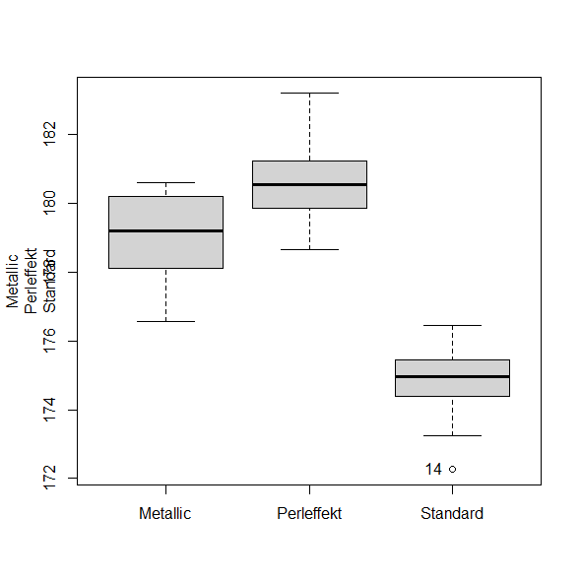

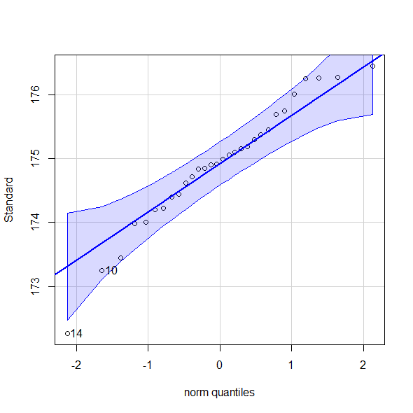

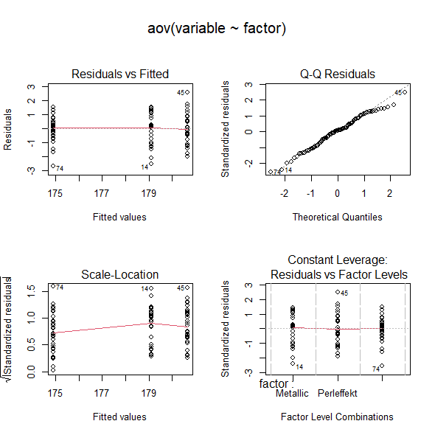

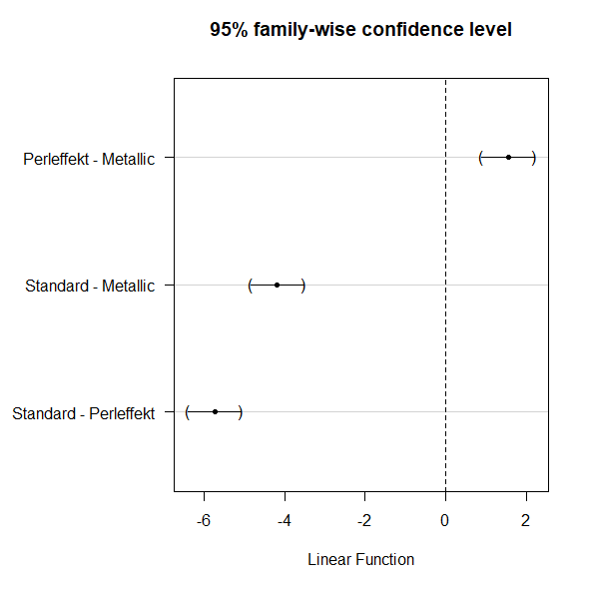

FAZIT:

Nullhypothese: Kein Unterschied in den Mittelwerten der Trockenzeiten zwischen den Lackierungsarten

Alternativhypothese: Mindestens ein Unterschied in den Mittelwerten der Trockenzeiten zwischen den Lackierungsarten

**Übung A,B,C,D**

Tapply(variable ~ factor, var, na.action=na.omit,

Rcmdr+ data=StackedData_ABCD) # variances by group

A B C D

0.08660104 0.04897124 0.06346799 0.04212673

Rcmdr> leveneTest(variable ~ factor, data=StackedData_ABCD,

Rcmdr+ center="mean")

Levene's Test for Homogeneity of Variance (center = "mean")

Df F value Pr(>F)

group 3 1.8782 0.1371

116

• **Nullhypothese (H₀):** Die Varianzen der Gruppen sind gleich.

• **Alternativhypothese (H₁):** Mindestens zwei Gruppen haben unterschiedliche Varianzen.

• Da der p-Wert **0.1371** ist (größer als 0.05), können wir die Nullhypothese **nicht ablehnen**.

AnovaModel.7 <- aov(variable ~ factor, data=StackedData_ABCD)

Rcmdr> summary(AnovaModel.7)

Df Sum Sq Mean Sq F value Pr(>F)

factor 3 1310 436.8 7245 <2e-16 ***

Residuals 116 7 0.1

• **Nullhypothese (H₀):** Die Mittelwerte der Gruppen (A, B, C, D) sind gleich.

• **Alternativhypothese (H₁):** Mindestens ein Gruppenmittelwert unterscheidet sich signifikant.

• Der **p-Wert (<2e-16)** ist extrem klein, daher wird die Nullhypothese verworfen. **Es gibt signifikante Unterschiede zwischen den Mittelwerten der Gruppen.**

Signif. codes: 0 '***' 0.001 '**' 0.01 '*' 0.05 '.' 0.1 ' ' 1

Rcmdr> with(StackedData_ABCD, numSummary(variable, groups=factor,

Rcmdr+ statistics=c("mean", "sd")))

mean sd data:n

A 14.39032 0.2942805 30

B 14.42754 0.2212945 30

C 14.24086 0.2519285 30

D 21.98309 0.2052480 30

* Die Mittelwerte von **A, B, C** liegen nah beieinander (~14.3), während **D** mit 21.98 deutlich höher ist.

Rcmdr> local({

Rcmdr+ .Pairs <- glht(AnovaModel.7, linfct = mcp(factor = "Tukey"))

Rcmdr+ print(summary(.Pairs)) # pairwise tests

Rcmdr+ print(confint(.Pairs, level=0.95)) # confidence intervals

Rcmdr+ print(cld(.Pairs, level=0.05)) # compact letter display

Rcmdr+ old.oma <- par(oma=c(0, 5, 0, 0))

Rcmdr+ plot(confint(.Pairs))

Rcmdr+ par(old.oma)

Rcmdr+ })

Simultaneous Tests for General Linear Hypotheses

Multiple Comparisons of Means: Tukey Contrasts

Fit: aov(formula = variable ~ factor, data = StackedData_ABCD)

Linear Hypotheses:

Estimate Std. Error t value Pr(>|t|)

B - A == 0 0.03722 0.06340 0.587 0.9358

C - A == 0 -0.14946 0.06340 -2.357 0.0913 .

D - A == 0 7.59277 0.06340 119.761 <0.001 ***

C - B == 0 -0.18668 0.06340 -2.945 0.0202 *

D - B == 0 7.55555 0.06340 119.174 <0.001 ***

D - C == 0 7.74223 0.06340 122.119 <0.001 ***

---

Signif. codes: 0 '***' 0.001 '**' 0.01 '*' 0.05 '.' 0.1 ' ' 1

(Adjusted p values reported -- single-step method)

**3. Tukey-Test (Post-hoc Analyse):**

**Hypothese:** Vergleicht die Mittelwerte paarweise, um zu bestimmen, welche Gruppen signifikant unterschiedlich sind.

* **B - A:**  
  Schätzwert: 0.03722, p-Wert = 0.9358 → **kein signifikanter Unterschied.**
* **C - A:**  
  Schätzwert: -0.14946, p-Wert = 0.0913 → **kein signifikanter Unterschied (leicht an der Grenze).**
* **D - A:**  
  Schätzwert: 7.59277, p-Wert < 0.001 → **signifikanter Unterschied.**
* **C - B:**  
  Schätzwert: -0.18668, p-Wert = 0.0202 → **signifikanter Unterschied.**
* **D - B:**  
  Schätzwert: 7.55555, p-Wert < 0.001 → **signifikanter Unterschied.**
* **D - C:**  
  Schätzwert: 7.74223, p-Wert < 0.001 → **signifikanter Unterschied.**

Simultaneous Confidence Intervals

Multiple Comparisons of Means: Tukey Contrasts

Fit: aov(formula = variable ~ factor, data = StackedData_ABCD)

Quantile = 2.6059

95% family-wise confidence level

Linear Hypotheses:

Estimate lwr upr

B - A == 0 0.03722 -0.12799 0.20243

C - A == 0 -0.14946 -0.31467 0.01575

D - A == 0 7.59277 7.42756 7.75798

C - B == 0 -0.18668 -0.35189 -0.02147

D - B == 0 7.55555 7.39034 7.72076

D - C == 0 7.74223 7.57702 7.90744

95% Konfidenzintervalle:

- B - A: [-0.12799, 0.20243] → enthält 0 → kein signifikanter Unterschied.

- C - A: [-0.31467, 0.01575] → enthält 0 → kein signifikanter Unterschied.

- D - A: [7.42756, 7.75798] → enthält kein 0 → signifikanter Unterschied.

- C - B: [-0.35189, -0.02147] → enthält kein 0 → signifikanter Unterschied.

- D - B: [7.39034, 7.72076] → enthält kein 0 → signifikanter Unterschied.

- D - C: [7.57702, 7.90744] → enthält kein 0 → signifikanter Unterschied.

A B C D

"ab" "a" "b" "c"

• Gruppen mit **gleichen Buchstaben** (z. B. "ab" und "a") haben keine signifikanten Unterschiede.

• **Interpretation:**

* Gruppe **D** ("c") unterscheidet sich signifikant von allen anderen Gruppen.
* Gruppe **A** ("ab") überschneidet sich mit **B** und **C**, was bedeutet, dass ihre Mittelwerte statistisch ähnlich sein können.

### **Fazit:**

1. Es gibt einen **sehr starken Unterschied** zwischen der Gruppe **D** und den anderen Gruppen (**A, B, C**).
2. **A, B und C** sind sich ähnlicher, aber es gibt leichte Unterschiede, insbesondere zwischen **B und C**.
3. Die signifikanten Unterschiede wurden durch den Tukey-Test genauer identifiziert.

